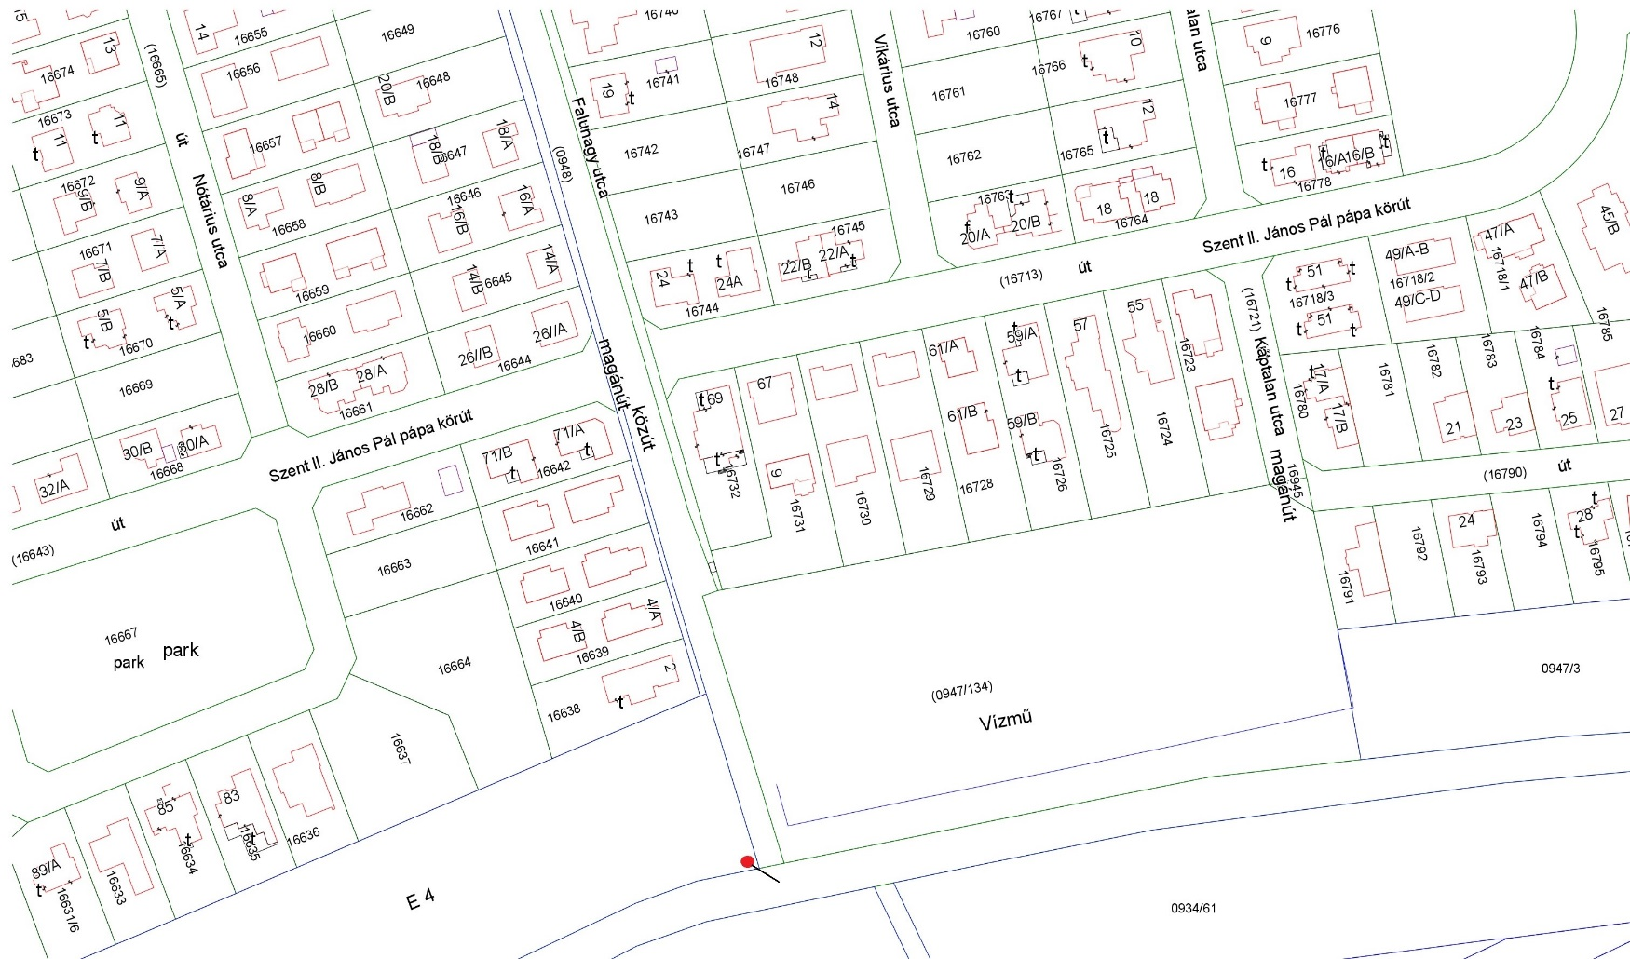

**Jégpince út – Falunagy utca**

**kereszteződés**

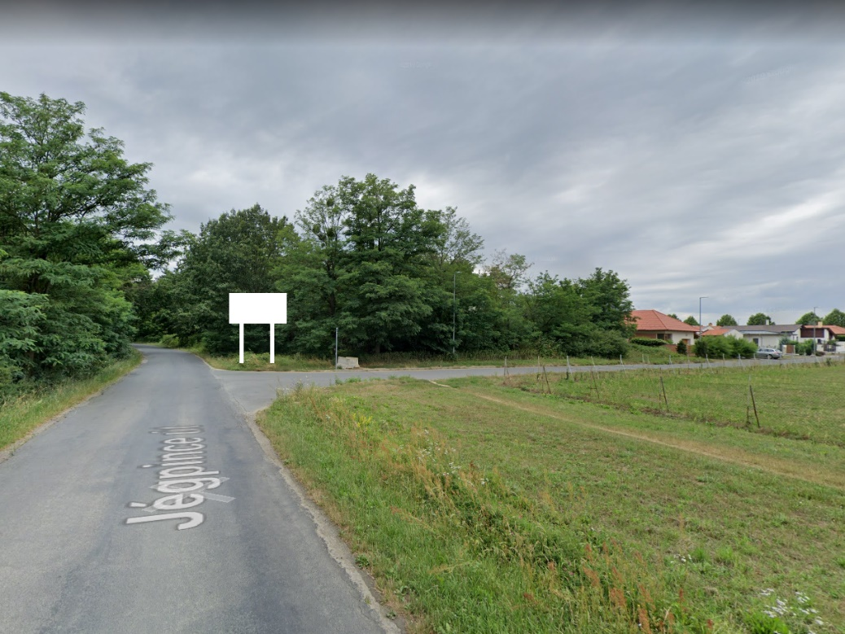

Jégpince út

TÁBLA